**Frente – Menu**

--> Nessa aula faremos a exibição do menu. Que são as página que temos criadas.

--> Primeiro nós vamos em **app/Providers/AppServiceProvider.php** e vamos no seu método **boot()**. Então vamos deixar esse método **conforme abaixo:**

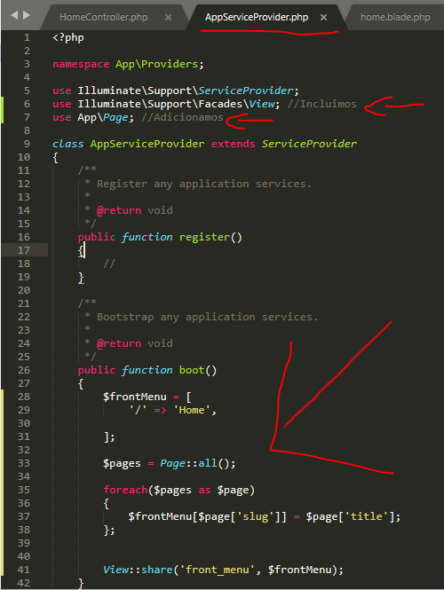

- Acima, implementamos o método **boot()**, nela nós criamos os links que farão parte do menu do site. Lembrando que pegamos esses links da tabela **pages** do banco de dados (OBS: Lembrando que esse método boot() é executado toda vez que carregamos uma página. Isso servirá para o menu de todas as páginas). **Veja**

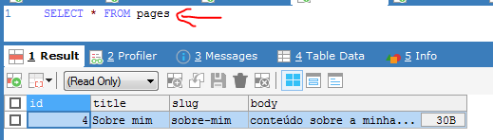

- O **slug** será a rota da página que será acessada. O **title** será o texto do **<a>** do menu. Veja abaixo como criamos o menu. **Veja:**

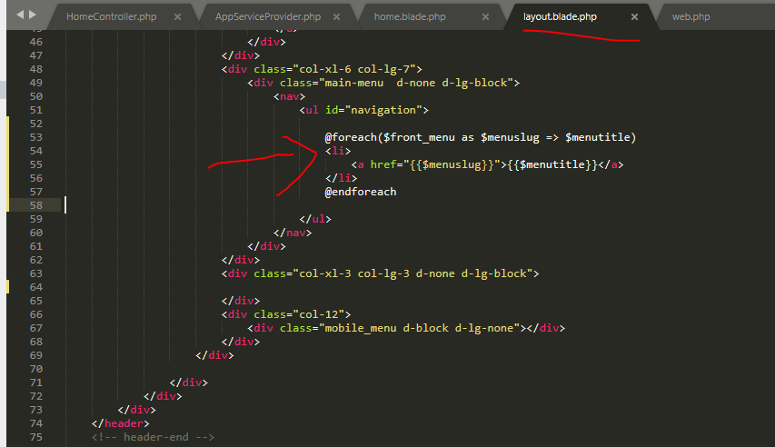

--> **Saída no Navegador:**

